**Projet BDW1**

***Application mini-Pinterest***

**2020-2021**

***Rendu***

Nom : VO Prénom(s) : Anh-Kiet Groupe : A

Nom : NGUYEN Prénom(s) : Cécilia Groupe : B

Date : 07/05/2021

**Description de la démarche/méthodologie (2 pages maximum, *Police Times New Roman 11*)**

Afin de réaliser le projet Mini-Pinterest, nous avons utilisé la méthode Agile simplifié, qui est un cycle :

* Une étape de codage
* Une étape de débugue
* Une étape de test
* Une étape de déploiement (git)

À chaque cycle nous avons une nouvelle version du projet qui est plus complète et sur laquelle on se base pour trouver les prochaines améliorations. Grâce à cette méthode nous savions quelles étaient les bugs persistants et sur lesquelles on devait se concentrer. Cela était aussi un moyen pour nous de faire un bilan sur les fonctionnalités qui marchent et celles que nous devions perfectionner.

Nous avons aussi utilisé un outil pour suivre le développement de l’application : Git. Cela est un outil important puisqu’il nous a permis d’avoir un historique des changements du Mini-Pinterest mais aussi de revenir en arrière en cas de problème.

L’utilisation de phpMyAdmin nous a également été utile pour tester nos requêtes et manipuler notre base de données.

Etant donné que le Mini-Pinterest était sur le serveur BDW1 de l’université, nous avons utilisé FileZilla pour téléverser les fichiers de notre serveur local au serveur distant.

**Décrire le fonctionnement de l’application sous forme d’un workflow commenté**

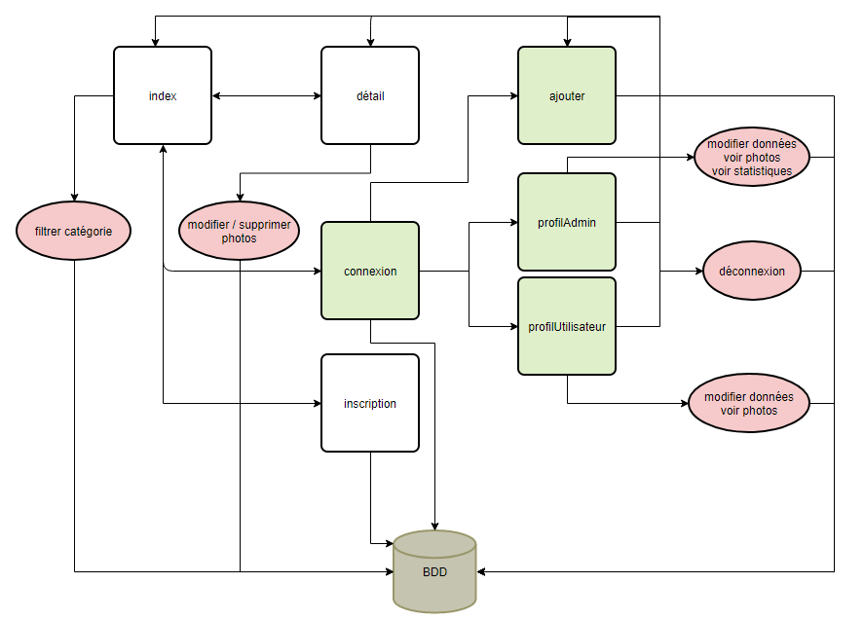

**Annexe**

<https://forge.univ-lyon1.fr/p1907921/BDW1-Projet>